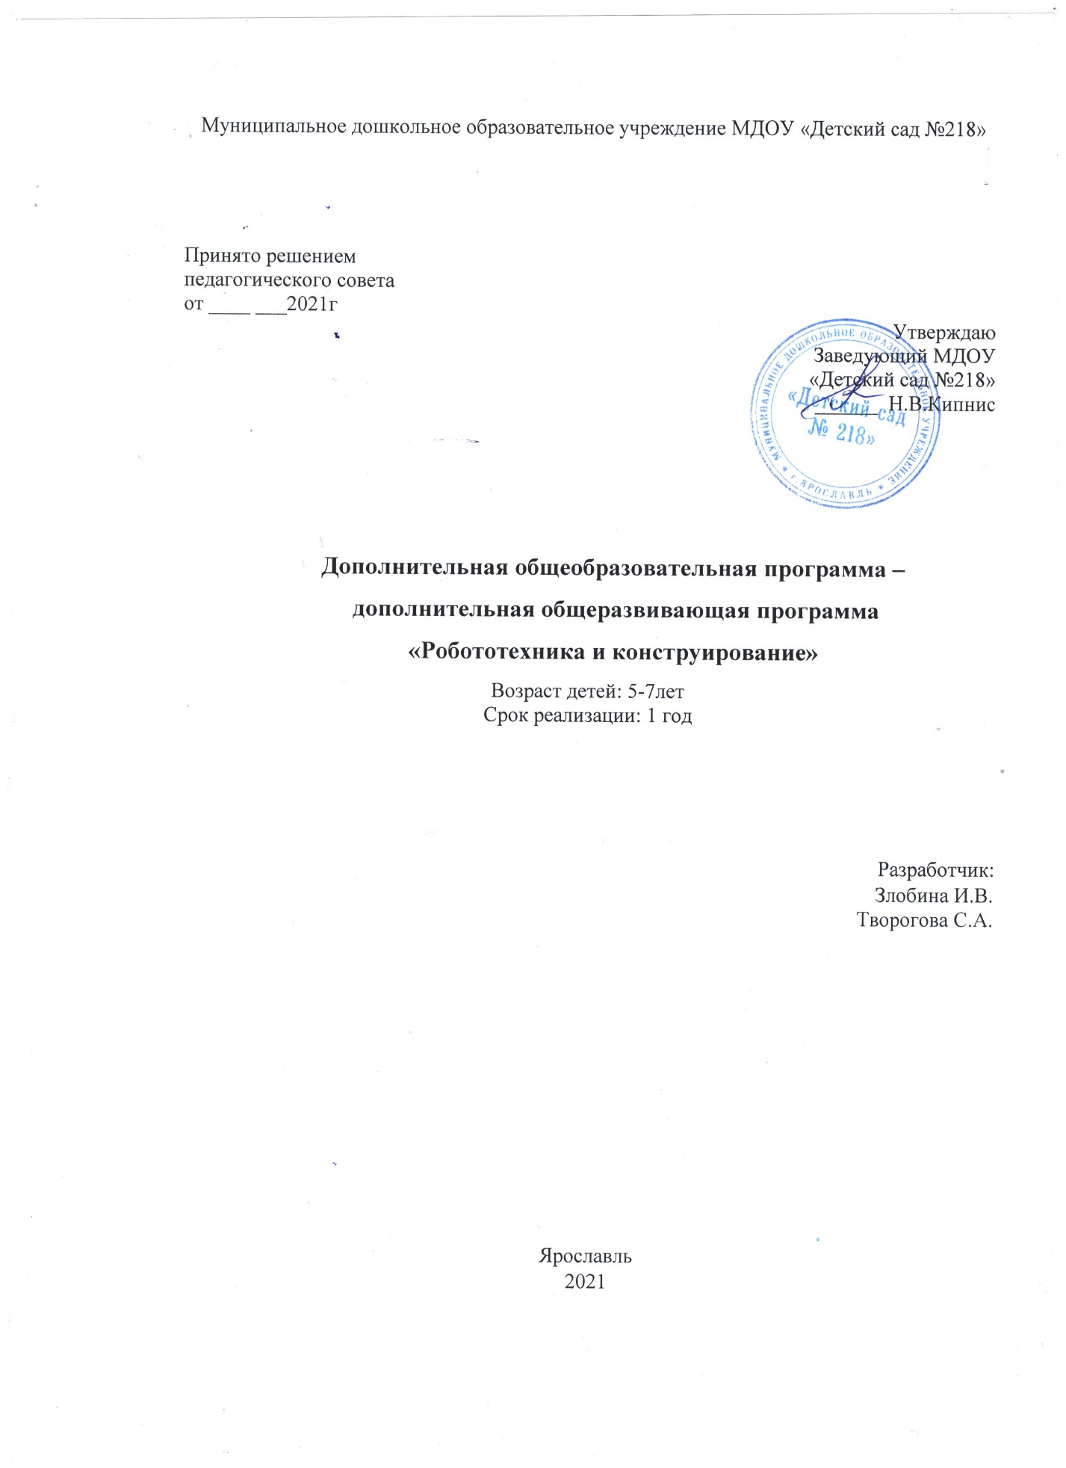

Пояснительная записка
Современные дети живут в эпоху активно информатизации, компьютеризации и роботостроения. Технические достижения всё быстрее проникают во все сферы человеческой жизнедеятельности и вызывают интерес детей к современной технике. Технические объекты окружают нас повсеместно, в виде бытовых приборов и аппаратов, игрушек, транспортных, строительных и других машин. Детям с раннего возраста интересны двигательные игрушки. В дошкольном возрасте они пытаются понимать, как это устроено.
За последние годы успехи в робототехнике и автоматизированных системах изменили личную и деловую сферы нашей жизни. На сегодняшний день робототехника несёт в себе функцию раннего обнаружения и развития технического склада ума у детей, а также позволяет не только окунуться в мир простых механизмов и технических приспособлений, но и получить навыки начального программирования устройств.
Роботы широко используются во всех отраслях и сферах жизни современного человека, играя всё более важную роль, служа людям и выполняя каждодневные задачи. За робототехникой, в глобальном её смысле, кроется будущее человечества. От того, насколько технически будет подкован человек, зависит прогресс личный и страны в целом.

Актуальность программы
Современные реалии робототехники и компьютеризации таковы, что уже с раннего возраста ребенка можно и необходимо учить решать задачи с помощью автоматизированных роботов, которые, помимо прочего, он сам может спроектировать и воплотить их в реальной модели, то есть непосредственно сконструировать и запрограммировать.
Программа «Робототехника Lego WeDo» актуальна тем, что раскрывает для старшего дошкольника мир техники. LEGO-конструирование больше, чем другие виды деятельности, подготавливает почву для развития технических способностей детей.
В силу своей универсальности LEGO-конструктор является наиболее предпочтительным развивающим материалом, позволяющим разнообразить процесс обучения дошкольников. Основой образовательной деятельности с использованием LEGO - технологии является игра – ведущий вид детской деятельности. LEGO позволяет учиться играя и обучаться в игре.
LEGO–конструирование объединяет в себе элементы игры с экспериментированием, а следовательно, активизирует мыслительно-речевую деятельность дошкольников, развивает конструкторские способности и техническое мышление, воображение и навыки общения, способствует интерпретации и самовыражению, расширяет кругозор, позволяет поднять на более высокий уровень развитие познавательной активности дошкольников, а это – одна из составляющих успешности их дальнейшего обучения в школе.
Использование LEGO-конструктора является великолепным средством для интеллектуального развития дошкольников, обеспечивающее интеграцию различных видов деятельности. Программа носит интегрированный характер и строится на основе деятельностного подхода в обучении.

Новизна программы

Новизна программы заключается в том, что позволяет дошкольникам в форме познавательной деятельности раскрыть практическую целесообразность LEGO-конструирования, развить необходимые в дальнейшей жизни приобретенные умения и навыки. Интегрирование различных образовательных областей открывает возможности для овладения новыми навыками и расширения круга интересов. Программа нацелена не столько на обучение детей сложным способам крепления деталей, сколько на создание условий для самовыражения личности ребенка.

Целесообразность программы
Целесообразность программы обусловлена развитием конструкторских способностей детей через практическое мастерство. Целый ряд специальных заданий на наблюдение, сравнение, домысливание, фантазирование служат для достижения этого. Каждый ребенок любит и хочет играть, но готовые игрушки лишают ребенка возможности творить самому.
LEGO-конструктор открывает ребенку новый мир, предоставляет возможность в процессе работы приобретать такие социальные качества как любознательность, активность, самостоятельность, ответственность, взаимопонимание, навыки сотрудничества, повышения самооценки через осознание «я умею, я могу». Развивается умение пользоваться инструкциями и чертежами, схемами, формируется логическое, проектное мышление.В ходе образовательной деятельности дети становятся строителями, архитекторами и творцами, играя, они придумывают и воплощают в жизнь свои идеи.
Цели и задачи робототехники.
Цель: знакомство воспитанников детских садов с основами робототехники и программирования. Выявление и развитие творческих способностей в процессе конструирования и проектирования.
Задачи:
Обучающие:
- дать первоначальные знания о конструкции робототехнических устройств;
- научить приемам сборки и программирования робототехнических устройств;
- сформировать общенаучные и технологические навыки конструирования и проектирования;
- ознакомить с правилами безопасной работы с инструментами. Развивающие:
- развивать творческую инициативу и самостоятельность;
- развивать психофизиологические качества учеников: память, внимание, способность логически мыслить, анализировать, концентрировать внимание на главном;
- развивать умения излагать мысли в четкой логической последовательности, отстаивать свою точку зрения, анализировать ситуацию и самостоятельно находить ответы на вопросы путем логических рассуждений;
- развивать умение ставить перед собой цели и достигать результата;
- развивать навык планирования и поэтапного решения поставленных задач. Воспитательные:
- содействовать формированию умения составлять план действий и применять его для решения практических задач, осуществлять анализ и оценку проделанной работы;
- содействовать воспитанию организационно-волевых качеств личности (терпение, воля, самоконтроль);
-воспитывать умение работать в группе, эффективно распределять обязанности.
Планируемый результат
По окончанию программы дети должны Знать:
- правила безопасной работы;
- основные компоненты конструкторов LEGO;
- конструктивные особенности различных моделей, сооружений и механизмов;
- компьютерную среду, включающую в себя графический язык программирования;
- виды подвижных и неподвижных соединений в конструкторе; - основные приемы конструирования роботов;
- конструктивные особенности различных роботов;
- возможности самостоятельного решения технических задач в процессе конструирования роботов (планирование предстоящих действий, самоконтроль, применять полученные знания, приемы и опыт конструирования с использованием специальных элементов, и других объектов и т.д.).
Уметь:
принимать или намечать учебную задачу, ее конечную цель.
- проводить сборку робототехнических средств, с применением LEGO конструкторов;
- создавать программы на компьютере для различных роботов;
- создавать реально действующие модели роботов при помощи специальных элементов по разработанной схеме, по собственному замыслу;
- корректировать программы при необходимости; - прогнозировать результаты работы;
- планировать ход выполнения задания; - рационально выполнять задание;
- руководить работой группы или коллектива;
- высказываться устно в виде сообщения или доклада
Обучение основывается на следующих педагогических принципах: - личностно-ориентированного подхода (обращение к опыту ребенка); - природосообразности (учитывается возраст воспитанников);
- сотрудничества;
- систематичности, последовательности, повторяемости и наглядности обучения;
-«от простого – к сложному»

Календарно-тематическое планирование

Месяц | Часы | Тема | Кол-во деталей | Задачи занятия
сентябрь | 2 | Знакомство с конструктором LEGO. Нападающий | 34 | Познакомить с LEGO-конструктором, разнообразием деталей;  Построить нападающего;  Закреплять знания цвета и формы деталей; Воспитывать умение работы в паре.
 | 2 | Спасение самолета | 37 | Рассказать об особенностях работы двигателя; Построить самолет;  Закреплять знания о названии деталей; Воспитывать доброту, отзывчивость.
 | 2 | Трамбовщик | 43 | Познакомить с работой цикла и датчиком наклона;  Построить трамбовщика;  Формировать конструктивное мышление; Воспитывать умение преодолевать небольшие трудности.
 | 2 | Умная вертушка | 43 | Познакомить с повышающей зубчатой передачей;  Построить модель механического устройства для запуска волчка и сам волчок;  Развивать мелкую моторику;  Воспитывать чувство радости при удавшейся постройке.
октябрь | 2 | Сюрприз | 44 | Познакомить с понятием «инерция»; Построить карусель;  Закреплять умение строить объемные конструкции;  Воспитывать уважительное отношение к сверстникам своего и противоположного пола.
 | 2 | Непотопляемый парусник | 45 | Познакомить с кривошипно-коромысловым механизмом;  Построить модель парусника, собрать капитана; Развивать внимание, усидчивость;  Воспитывать привычку играть сообща.
 | 2 | Танцующие птицы | 47 | Познакомить с ременной передачей; Построить двух механических птичек, которые издают звуки и танцуют;  Развивать умение внимательно слушать; Воспитывать бережное и заботливое отношение к природе, птицам.
 | 2 | Легозахват | 50 | Познакомить с работой датчика наклона; Построить руку-манипулятор;  Продолжить знакомство с новыми деталями и способами крепления;  Воспитывать усидчивость, внимательность.
 | 2 | Карусель с птицами | 51 | Познакомить с конической зубчатой передачей; Построить карусель с двумя птичками; Формировать правильное восприятие пространства;  Воспитывать дружеские взаимоотношения
ноябрь | 2 | Пушка | 53 | Познакомить с возможностями управления моделью с клавиатуры;  Построить пушку;  Учить выделять в постройке основные части и детали, соединять эти части воедино; Воспитывать доброжелательное отношение к сверстникам;
 | 2 | Нефтекачка | 54 | Познакомить с кривошипно-ползунным механизмом;  Построить нефтекачку, объяснить принцип ее работы;  Развивать любознательность;
 | 2 | Черепаха 1 | 54 | Познакомить с реечной передачей; Построить черепаху, запрограммировать ее;  Закреплять умение правильно соединять детали конструкции;
 | 2 | Рычащий лев | 56 | Познакомить с влиянием веса модели на параметры программирования;  Построить льва, запрограммировать так, чтобы он рычал, поднимался и опускался на передних лапах;  Воспитывать умение доводить начатое до конца.
декабрь | 2 | Батискаф | 58 | Познакомить с работой датчика расстояния; Построить батискаф, запрограммировать его; Развивать мелкую моторику;  Воспитывать интерес к технике, машинам.
 | 2 | Космическая битва | 58 | Познакомить с ударным механизмом; Построить космический корабль; Развивать умение обыгрывать постройку;  Воспитывать любовь к Родине, уважение к труду взрослых.
 | 2 | Стоп-машин | 58 | Познакомить с простейшей анимацией; Построить машину с датчиком расстояния, которая останавливается перед препятствием; Развивать умение излагать мысли в четкой логической последовательности; Воспитывать умение действовать в команде.
 | 2 | Стрекоза | 58 | Познакомить с работой дифференциала; Построить стрекозу;  Учить выделять в постройке основные части и детали, соединять эти части воедино; Воспитывать бережное отношение к природе.
январь | 2 | Арбалет | 59 | Познакомить с принципом работы червячной передачи;Построить арбалет;Развивать конструктивное мышление; Воспитывать доброжелательное отношение к сверстникам.
 | 2 | Катапульта | 60 | Познакомить с влиянием рычага Закреплять умение правильно соединять детали  конструкции;  Воспитывать умение преодолевать небольшие
 | 2 | Лягушка 1 | 60 | Познакомить с простой шагающей моделью; ременной передачей;  Построить лягушку; запрограммировать, чтобы она могла передвигаться и квакать;  Развивать самостоятельность;  Воспитывать умение радоваться достигнутому результату.
февраль | 2 | Молоток | 61 | Познакомить с управлением скоростью при помощи датчика расстояния;  Построить молоток;  Развивать стремление к самостоятельности; Воспитывать умение работать в паре.
 | 2 | Порхающая птица | 61 | Познакомить с механизмом движения крыльев; Построить птицу, запрограммировать так, чтобы она издавала звуки и хлопала крыльями, когда ее хвост опускается или поднимается;  Закреплять умение считать до семи; Воспитывать любознательность.
 | 2 | Единорог | 62 | Познакомить с кулачковым механизмом; Построить единорога;  Развивать способность отбирать и классифицировать детали конструктора; Воспитывать умение преодолевать небольшие трудности.
 | 2 | Солнце и Земля | 63 | Разобрать простейшие арифметические действия;  Построить два небесных тела: Землю и Солнце; Закреплять понятия «больше», «меньше»; Воспитывать исследовательский интерес.
март | 2 | Ангел | 64 | Познакомить с датчиком звука;  Построить ангела, который сможет летать; Развивать умение эффективно распределять обязанности при работе в паре;
 | 2 | Вратарь | 64 | Познакомить с кривошипно-шатунным механизмом;  Построить вратаря, который перемещается вправо, влево, отбивая бумажный мяч;»; Воспитывать интерес к физическим упражнениям, спорту.
 | 2 | Катер с локатором | 64 | Познакомить с переменными; Построить катер с локатором;  Развивать умение отстаивать свою точку зрения; Воспитывать ответственное отношение к выполнению задания.
 | 2 | Паровоз | 64 | Познакомить с методом объединения значений. Построить паровоз.  Развивать конструктивное мышление; Воспитывать интерес к профессии машиниста
апрель | 2 | Самолет 1 | 64 | Познакомить с блоками сообщений; Построить самолет;  Закреплять понятие «симметрия»; Воспитывать уважительное отношение к профессии летчика.
 | 2 | Голодный аллигатор | 66 | Познакомить с работой вложенных циклов; Построить механического аллигатора, который открывает и закрывает пасть, издавая звуки; Формировать понятие «симметрия»; Воспитывать исследовательский интерес;
 | 2 | Венерина мухоловка 1 | 67 | Познакомить с определением передаточного числа в зубчатой передаче с большим количеством шестеренок;  Построить модель цветка «Венерина мухоловка», который открывается, закрывается; Учить подбирать детали по цвету;  Воспитывать любознательность.
 | 2 | Жираф | 69 | Познакомить с датчиком наклона; Построить жирафа;  Развивать навыки межличностного общения и коллективного творчества;  Воспитывать умение высказывать свое мнение и прислушиваться к мнению других.
 | 2 | Лошадка | 71 | Познакомить с управлением скоростью при помощи датчика звука;  Развивать внимание, усидчивость;  Воспитывать бережное и заботливое отношение к животным.
 | 2 | Аркада 1 | 72 | Познакомить с механизмом конвейера; Построить основу для игры «Аркада»; Развивать умение анализировать ситуацию и самостоятельно находить ответ;
 | 2 | Обезьянка-барабанщица | 72 | Познакомить детей с работой рычагов и звукозаписью;  Построить механическую обезьянку, которая поднимает и опускает руки, барабаня по столу; Закреплять понятие «Симметрия»;  Воспитывать желание участвовать в совместной деятельности.
 | 2 | Ликующие болельщики | 73 | Познакомить с кулачковым механизмом с дисковым толкателем;  Построить ликующих болельщиков; Развивать речевую активность; Воспитывать дружеские отношения между детьми.
всего | 64

Материально-техническое обеспечение программы
успешного выполнения поставленных задач необходимы следующие условия:
Предметно-развивающая среда: Строительные наборы и конструкторы: 1. Наборы конструкторов LEGO WeDo
2. Ресурсные наборы LEGO Техническая оснащенность: - ноутбуки;
- программное обеспечение Перворобот LEGO WeDo; - техника преподавателя: ноутбук, проектор
Форма организации развивающего процесса:
Занятия проводятся с детьми 5-8 лет по подгруппам (до 10 человек). Длительность занятий составляет 40 минут.
Срок реализации программы: 1 год. В течение года на освоение программных задач отводится 64 часа (два занятия в неделю)
Дается необходимая теоретическая и практическая база, формируются навыки работы с конструктором LEGO WeDo, с принципами работы датчиков
Вторая половина года предполагает расширение знаний и усовершенствование навыков работы с конструктором LEGO WeDo. Дети на основе имеющихся программ проводят эксперименты с моделями, конструируют и проектируют робототехнические изделия

Список литературы
1. Бедфорд А. Большая книга LEGO - Манн, Иванов и Фербер, 2014 г. 2. Вильямс Д. Программируемые роботы. - М.: NT Press, 2006.
3. Иванов А.А. Основы робототехники / А.А. Иванов. - М.: Форум, 2012. -224 c.
4. Комарова Л.Г. Строим из LEGO (моделирование логических отношений и объектов реального мира средствами конструктора LEGO). – М.: «ЛИНКА – ПРЕСС», 2001.
5. Лисина М.И. Развитие познавательной активности детей в ходе общения с взрослыми и сверстниками // Вопросы психологии №4, 1982.
6. Лусс Т.В. Формирование навыков конструктивно-игровой деятельности у детей с помощью LEGO. – Москва: Гуманитарный издательский центр ВЛАДОС, 2003.
7. Мамрова В.Н. Лего-конструирование в детском саду: Методическое пособие. – Челябинск, 2014.
8. Смирнова Е.О. Особенности общения с дошкольниками. – М., 2000
9. Филиппов, С. А. Робототехника для детей и родителей / С.А. Филиппов. -Л.: Наука, 2013. – 320с
10. Юревич, Е. И. Основы робототехники / Е.И. Юревич. - Л.: Машиностроение, 1985. – 272с

